US008534305B1

Патент Соединенных Штатов
Вудолл и др.
Номер патента: US 8,534,305 B1
Дата выдачи патента: 17.09.2013
Двусторонняя конструкция с функцией обогрева и охлаждения, используемая в качестве раскладной палатки
Изобретатели: Роберт Вудолл, Панама-Сити, шт. Флорида
(США); Фелипе Гарсия,Панама-Сити, шт. Флорида (США); Грегори Райтмейер,Панама-Сити, шт. Флорида (США)
Правопреемники: Соединенные Штаты Америки в
лице Министра ВМФ, Вашингтон, округ Колумбия (США)

Примечание: При условии отказа от формулы изобретения, срок действия патента изменяется или продлевается согласно разделу 35, статьи 154, пункту b на 280 дней.

Номер заявки: 13/066,854
Дата подачи заявки: 15.04.2011
Индекс МПК
E04H15/02 (январь 2006)
E04H15/10 (январь 2006)
Нац. классификация
Американская патентная классификация 135/96; 135/91; 135/126; 135/116; 135/115; 47/29.5; 52/198

Область поиска прототипов
Американская патентная классификация 135/125-126,135,137,116,115, 135/91-92,94; 52/83,198; 47/20.1,29.5; 126/628

Для полной истории поиска см. заявку.
Ссылочная часть:
Патенты США
2,314,830 | A * | 3/1943 | Hunter | 135/93
3,598,133 | A * | 8/1971 | Abert et al | 135/94
4,531,330 | A * | 7/1985 | Phillips | 52/2 21
5,502,927 | A * | 4/1996 | Hammerton | 52/218
5,562,115 | A * | 10/1996 | Sotelo | 135/156
5,642,750 | A * | 7/1997 | Brown et al | 135/137
5,660,197 | A * | 8/1997 | Boe et al | 135/116
7,137,399 | B1 * | 11/2006 | Ransom et al | 135/128
7,882,849 | B2 * | 2/2011 | Franta | 135/115
2006/0057918 | Al* | 3/2006 | Burnett | 442/132
2008/0289674 | Al* | 11/2008 | Franta | 135/122
2010/0059095 | Al* | 3/2010 | Hinz et al | 135/120 1
*протицированно экспертом
Главный эксперт — Винни Йип
Патентный поверенный - Джеймс Шепард
РЕФЕРАТ
Конструкция, в частности, раскладная палатка для использования в условиях экстремальных температур, ветра и засухи. Одна сторона ткани конструкции отражает тепло, тогда как другая - поглощает. Конструкция является двусторонней, и в зависимости от того, какая часть находится снаружи и какая - внутри, конструкция либо отражает, либо поглощает тепло атмосферного воздуха, делая конструкцию прохладнее в жарком климате и теплее в холодном. Конструкция может быть снабжена съемным основанием с полостью, куда может быть залита теплоизолирующая жидкость (например, вода) для обеспечения дополнительного комфорта и дополнительной физической и тепловой стабильности конструкции. Внутри может быть установлен дополнительный влагосборник для повторного использования конденсата, и ткань палатки может быть влагоотталкивающей, что позволяет конденсату стекать в основание, не причиняя дискомфорта тем, кто находится в палатке.
19 формул изобретения, 2 чертежных листа
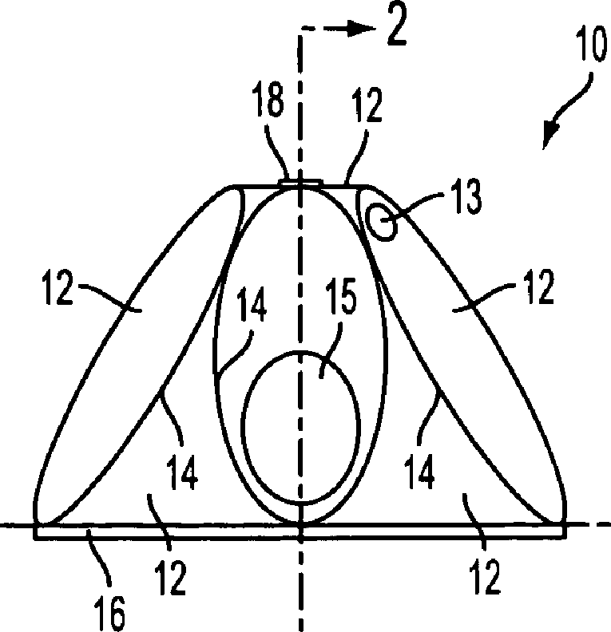
2
\
4
US008534305B1

U.S. Patent
Sep. 17, 2013
Sheet 1 of 2
US 8,534,305 B1
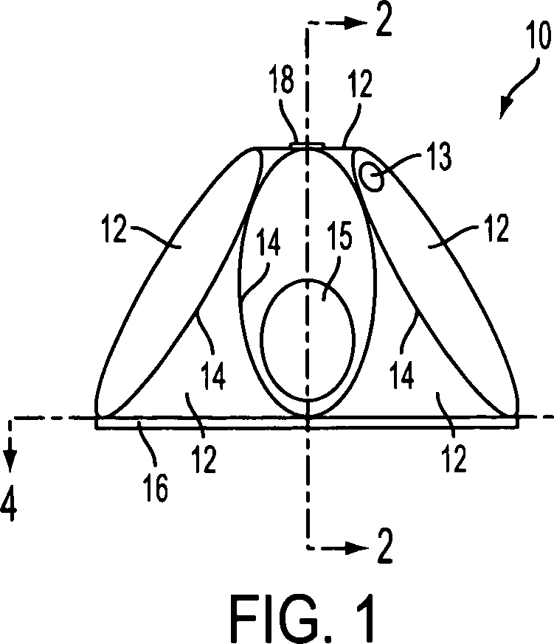
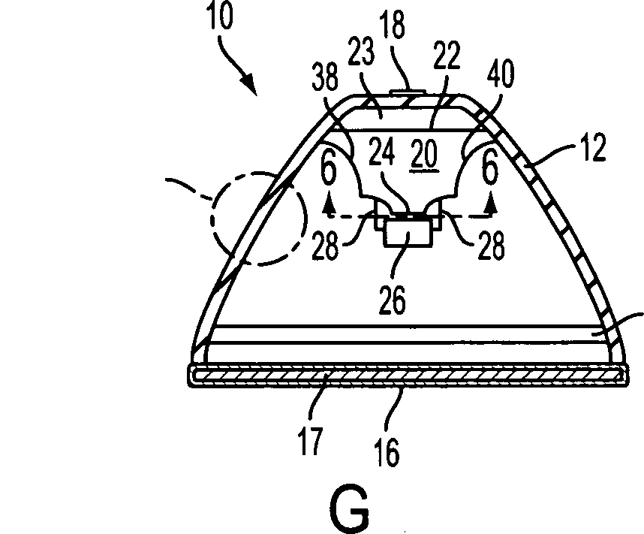
SEE FIG. 3
FIG. 2
12 31
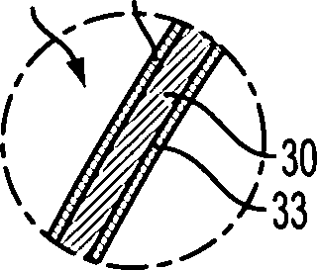
FIG. 3

U.S. Patent
Sep. 17, 2013
Sheet 2 of 2
US 8,534,305 B1
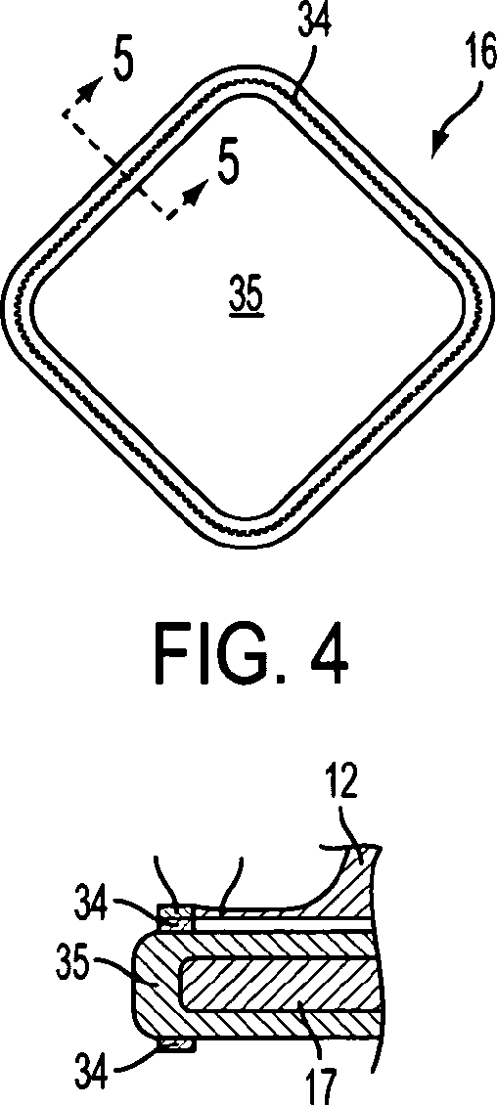
34' 36
FIG. 5
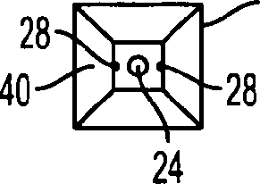
20
FIG. 6
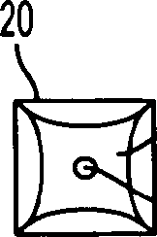
■38
24
FIG. 7

US 8,534,305 B1
1
ДВУСТОРОННЯЯ КОНСТРУКЦИЯ С ФУНКЦИЕЙ ОБОГРЕВА И ОХЛАЖДЕНИЯ,
ИСПОЛЬЗУЕМАЯ В КАЧЕСТВЕ РАСКЛАДНОЙ
ПАЛАТКИ
ДЕКЛАРАЦИЯ ГОСУДАРСТВЕННОГО ИНТЕРЕСА
Изобретение, описанное в патенте, может быть изготовлено и использовано для правительства Соединенных Штатов Америки и в правительственных целях и без выплаты авторских отчислений.
ОБЛАСТЬ ИЗОБРЕТЕНИЯ
Изобретение относится к переносным, пригодным для жилья конструкциям, устанавливаемым в частности в палатках, в частности в переносных раскладных палатках.
ПРЕДПОСЫЛКИ К СОЗДАНИЮ ИЗОБРЕТЕНИЯ
Складные конструкции предназначены для установки палаток, которые можно сложить для удобной транспортировки, и которые легко можно поставить. Однако, подобные палатки не разработаны для комфортного использования в местах, где слишком жарко, холодно, засушливо и ветрено. Например, в Афганистане на год приходится 300 солнечных дней, максимальная температура достигает 35°С, а минимальная - примерно -7°С, при этом скорость ветра варьируется от 2,2 до 6,2 м/с в относительно засушливом климате, с уровнем осадков в среднем ниже 305 мм в год, и температура с учетом ветра может достигнуть -17°С. Недорогие раскладные палатки, которые могут обеспечить безопасные и комфортные условия в таком климате, представляют ценность военнослужащим, размещенным в таких местностях, туристам и даже местному населению.
Стандартным палаткам, поставленным в холодную погоду, свойственно образовывать конденсат на поверхностях внутри палатки, доставляя неприятности. При этом теряется влага, необходимая в засушливом климате. Например, за обычный вечер в Афганистане на стенках палатки может скопиться примерно 250 мл конденсата, который может начать капать на находящихся внутри нее людей, что может стать серьезной проблемой. В палатке, предназначенной для двоих человек, может образоваться около 450 мл конденсата, капающего на людей и предметы, которые находятся внутри палатки, из-за чего становится холодно, влажно и некомфортно
РЕЗЮМЕ ИЗОБРЕТЕНИЯ
Соответственно, целью изобретения является конструкция, которая может быть использована в качестве складной и долговечной палатки, обеспечивающей оптимальную температуру внутри палатки при ее установке в условиях экстремальных температур.
Другая цель состоит в том, чтобы с помощью данной конструкции предотвратить попадание конденсата на людей и предметы, находящиеся внутри.
Другая цель состоит в том, чтобы обеспечить сбор конденсата внутри палатки.
В соответствии с этими и другими целями, которые появятся в дальнейшем, изобретение является конструкцией, пригодной для использования в качестве палатки, имеющей защитное покрытие и структурные элементы, расположенные внутри и предназначенные для поддержания покрова в нужном положении. Защитное покрытие имеет по меньшей мере два слоя, один из которых отражает, а другой поглащает тепло. В связи с этим конструкция может находиться в вертикальном положении с любым из слоев, что позволяет конструкции ограничить пространство для проживания, которое охлаждается или нагревается в зависимости от окружающих условий и от того, какой слой находится снаружи. Кроме того это позволяет легко собирать и разбирать конструкцию для удобства хранения. Конструкция может быть оснащена съемным основанием с текучей
2
средой, наполняемой жидкостью или газом, что позволяет обеспечить большую устойчивость, в особенности в условиях сильного ветра, а также создать тепловую инерцию для изоляции палатки от земли. Конструкция так же может иметь водосборный канал, использующий эффект лотоса для накопления конденсата в верхней части замкнутого пространства, чтобы не допустить попадания конденсата на проживающего, и позволить повторное накопление и использование воды, что является большим преимуществом в условиях засухи.
Эти и другие цели, характеристики и преимущества подразумеваются из последующего подробного описания конкретных вариантов конструкций изобретения. В тоже время предполагается, что изобретение может быть использовано в других вариантах конструкций, помимо уже представленных. Изменения и доработки могут быть внесены в те варианты конструкций, которые не влияют на основной замысел изобретения и не превышают его сферу действия, как это было выражено в прилагаемых формулах. Все варианты конструкций описаны в соответствующей ссылке с сопутствующими чертежами, предложенными ниже:
ЧЕРТЕЖ И КРАТКОЕ ОПИСАНИЕ ЕГО ВИДОВ
РИС. 1 Вертикальная проекция складной палатки.
РИС. 2 Вид палатки в разрезе по линии 2-2 на РИС. 1.
РИС. 3 Вид отдельного участка палатки, обведенного на РИС. 2 линиями 3-3.
РИС. 4 Общий вид конструкции по направлениям линий 4-4 на РИС. 1.
РИС. 5 Вид отдельного участка конструкции, отмеченного линиями 5-5 на РИС. 4.
РИС. 6 Общий вид конструкции по направлениям линий 6-6, представленной на РИС. 2.
РИС. 7 Общий вид конструкции, представленной на РИС. 6, но с противоположной стороны от элемента 20.

